Hoàn thành chương trình dạy bơi – phòng chống đuối nước cho học sinh lớp 3,4,5 năm 2018
Thực hiện Đề án “Phát triển Giáo dục và Đào tạo” quận Thanh Xuân giai đoạn 2016 – 2020, Trường Tiểu học Nguyễn Trãi tiếp tục triển khai dạy bơi đại trà cho học sinh khối 3, 4, 5 năm học 2017 – 2018 và đến cuối tháng 8 năm 2018, nhà trường đã hoàn thành các chỉ tiêu đề ra.

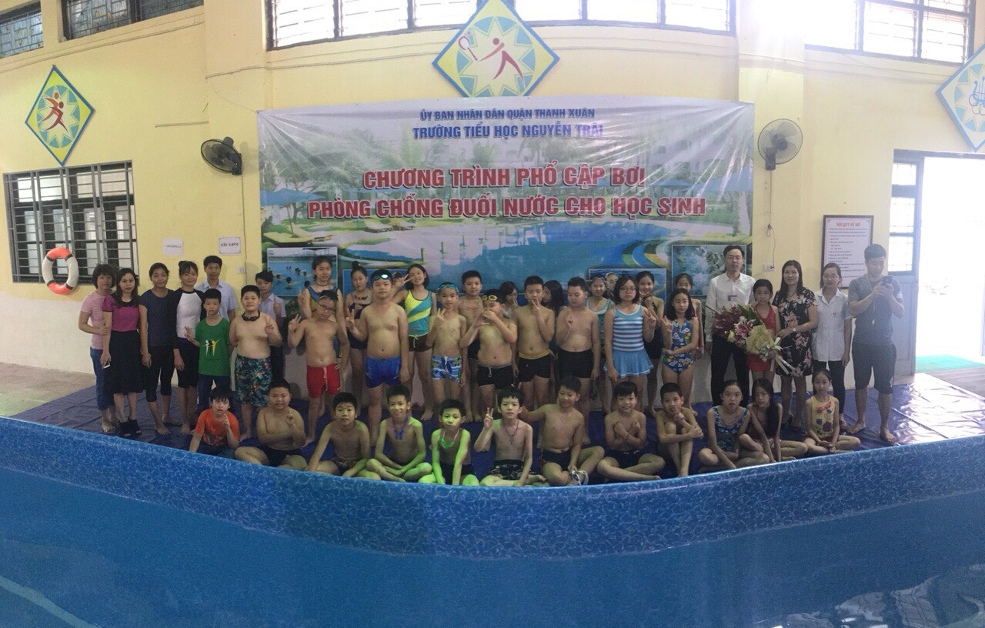
Đến dự, động viên và chúc mừng Lễ công nhận hoàn thành bơi của các em học sinh có đại diện lãnh đạo phường Khương Trung – Chú Nguyễn Anh Chiến – Phó chủ tịch UBND phường Khương Trung cùng đại diện Ban giám hiệu nhà trường, các thầy cô giáo dạy bơi và toàn thể các em học sinh đã đạt trong kì sát hạch này.
Năm học 2017 - 2018 này, các em học sinh lớp 3 lần đầu tiên được tham gia học bơi tại trường cùng các anh chị lớp 4,5 nhưng các em rất nỗ lực và cố gắng, nhiều em đã đạt bơi đúng kĩ thuật 25m.
Dưới sự hướng dẫn tận tâm và nhiệt tình của các giảng viên, nhiều em học sinh đã đạt bơi đúng tiêu chuẩn trước khi kì sát hạch diễn ra.
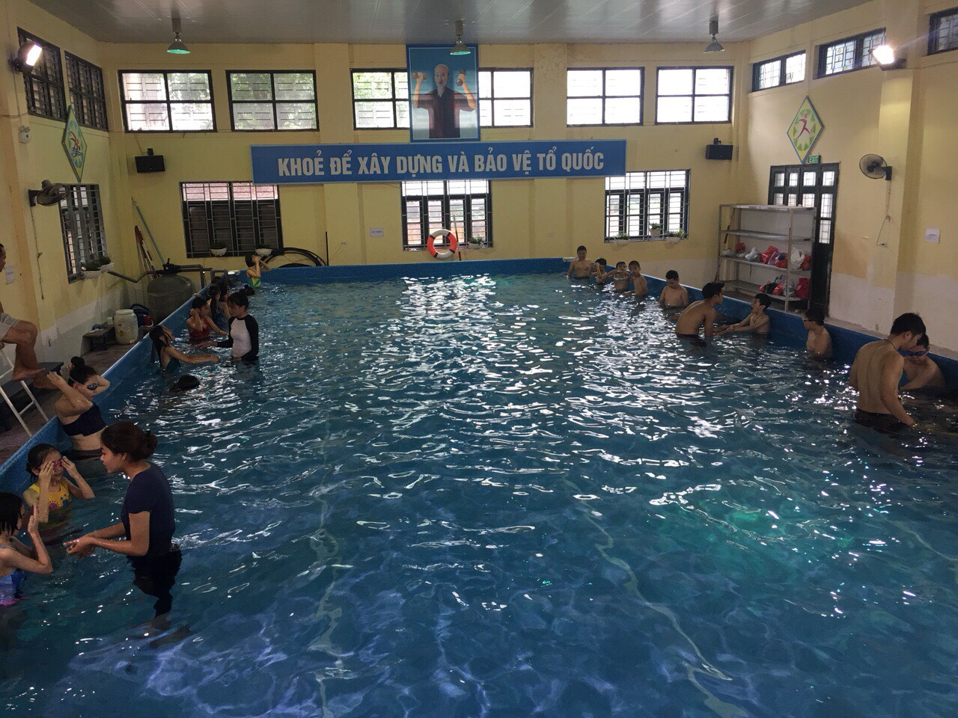
Đến cuối tháng 8 năm 2018, tổng số học sinh đạt bơi đúng kĩ thuật và yêu cầu 25m là 324 em, đạt 95,6%.
Các em học sinh chưa đạt trong kì sát hạch này sẽ được luyện tập tiếp trong năm học 2018 – 2019.
Chúc các em luôn khỏe – nỗ lực và thành công!
Bích Hòa

